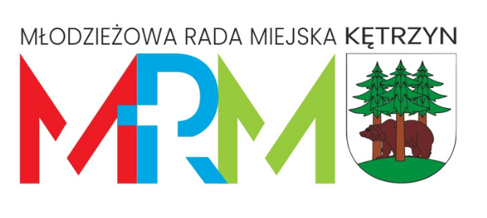

Regulamin Konkursu Fotograficznego “Rodzinnie w Kętrzynie”

Adresaci konkursu: Uczniowie klas I-VIII kętrzyńskich szkół podstawowych.
Organizator: Młodzieżowa Rada Miejska w Kętrzynie
Cele konkursu:
- rozwijanie wrażliwości artystycznej;
- propagowanie wartości turystyczno-krajoznawczych Kętrzyna i okolic;
- propagowanie wartości rodzinnych;
- propagowanie aktywnych form wypoczynku.
Forma konkursu:
Zdjęcie ukazujące rodzinne i aktywne spędzanie czasu w Kętrzynie lub najbliższej okolicy.
Warunki uczestnictwa:
Wykonanie zdjęcia ukazującego rodzinne i aktywne spędzanie czasu w Kętrzynie lub najbliższej okolicy oraz przesłanie go wraz ze zgodą na udział w konkursie i na wykorzystanie wizerunku na adres mailowy: konkurs.fotomrm@gmail.com w nieprzekraczalnym terminie 21.03.2023 r.
Uwaga! Jeden uczestnik może przesłać tylko jedno zdjęcie.

Przesłane zdjęcia będzie oceniała komisja powołana przez organizatorów konkursu. Organizatorzy przewidują nagrody za zajęcie I, II i III miejsca.
Rozstrzygnięcie konkursu: do 15 kwietnia br. Laureaci konkursu zostaną poinformowani mailowo lub za pośrednictwem szkół.

